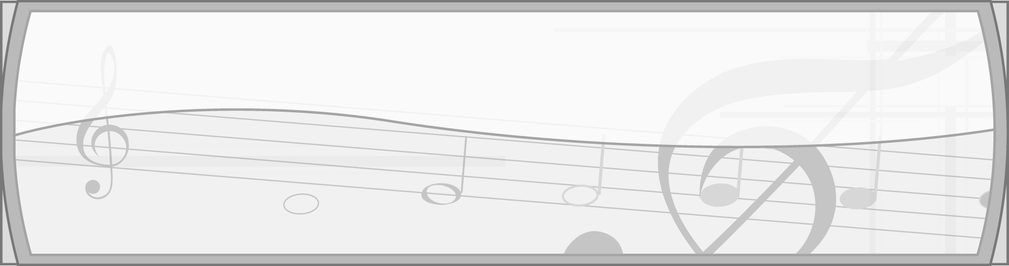
หน่วยการเรียนรู้ที่ 2

จังหวะดนตรี

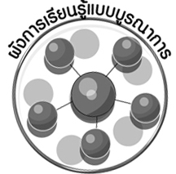
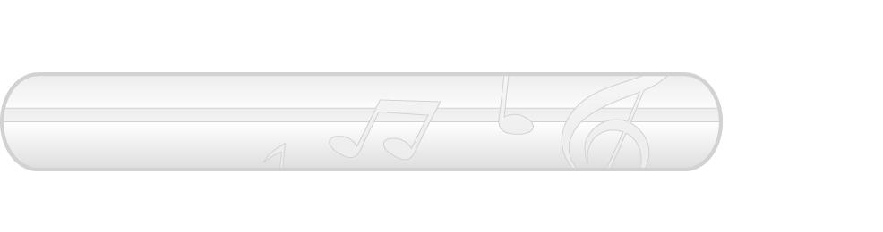
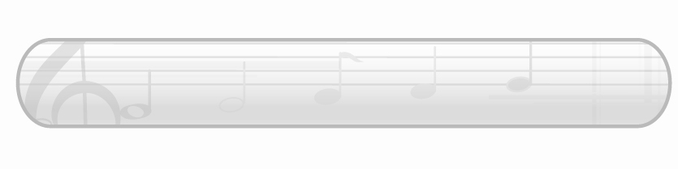
ผังการเรียนรู้แบบบูรณาการ
เวลา 4 ชั่วโมง

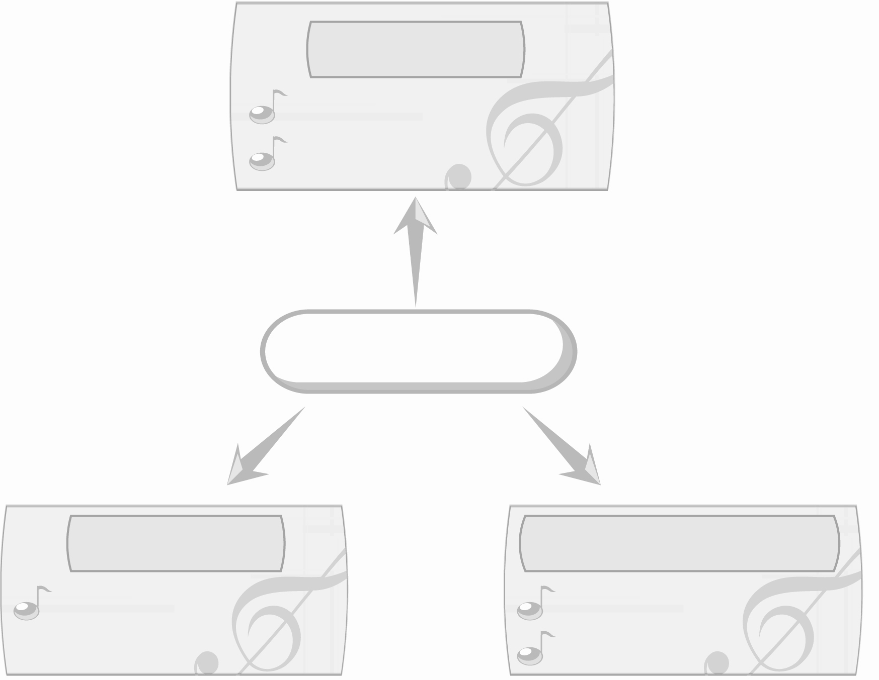
ภาษาไทย

การอ่านเนื้อร้องเพลง
การพูดแสดงความคิดเห็น

จังหวะดนตรี

สุขศึกษาและพลศึกษา
การงานอาชีพและเทคโนโลยี

การเคลื่อนไหวร่างกาย
การจัดป้ายนิเทศ
การจัดทำแผนภาพความคิด

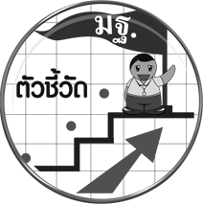
ตัวชี้วัด

 เคาะจังหวะหรือเคลื่อนไหวร่างกายให้สอดคล้องกับเนื้อหาของเพลง (ศ 2.1 ป.2/3)

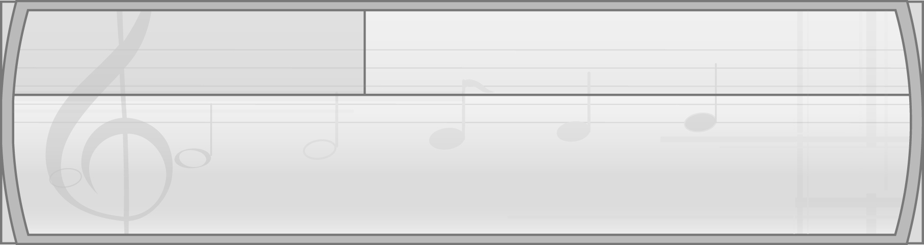
หน่วยการเรียนรู้ที่ 2 จังหวะดนตรี

แผนการจัดการเรียนรู้ที่ 4 คุณลักษณะของจังหวะ : จังหวะสามัญ

ชั้นประถมศึกษาปีที่ 2 เวลา 1 ชั่วโมง

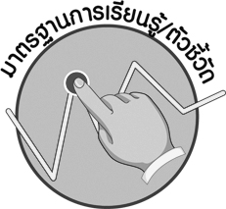
มาตรฐานการเรียนรู้/ตัวชี้วัด

มาตรฐานการเรียนรู้
ศ 2.1 เข้าใจและแสดงออกทางดนตรีอย่างสร้างสรรค์ วิเคราะห์ วิพากษ์วิจารณ์คุณค่าดนตรี ถ่ายทอดความรู้สึก ความคิดต่อดนตรีอย่างอิสระ ชื่นชม และประยุกต์ใช้ในชีวิตประจำวัน
ตัวชี้วัด
ศ 2.1 ป.2/3 เคาะจังหวะหรือเคลื่อนไหวร่างกายให้สอดคล้องกับเนื้อหาของเพลง

จุดประสงค์การเรียนรู้สู่ตัวชี้วัด

1. อธิบายเกี่ยวกับจังหวะสามัญ (K)
2. ปฏิบัติการย่ำเท้าตามจังหวะสามัญ (P)
3. ชื่นชมการปฏิบัติตามจังหวะสามัญที่งดงาม (A)

สาระสำคัญ

จังหวะสามัญเป็นจังหวะที่ตัวเรากำหนดขึ้นเพื่อความพร้อมเพรียงในการทำกิจกรรมร่วมกันกับผู้อื่น

สาระการเรียนรู้

คุณลักษณะของจังหวะ : จังหวะสามัญ

คุณลักษณะอันพึงประสงค์

มีวินัย
ตัวชี้วัดที่ 3.1 ปฏิบัติตามข้อตกลง กฎเกณฑ์ ระเบียบ ข้อบังคับของครอบครัว โรงเรียนและสังคม

สมรรถนะสำคัญของผู้เรียน

ความสามารถในการใช้ทักษะชีวิต

ชิ้นงานหรือภาระงาน (หลักฐาน ร่องรอยแสดงความรู้)

 แผนภาพความคิดประโยชน์ของการปฏิบัติตามจังหวะ
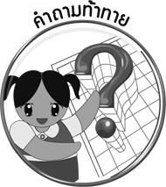
คำถามท้าทาย

ในการดำเนินชีวิตประจำวันนักเรียนสามารถกำหนดจังหวะสามัญกับการทำกิจกรรมใดได้บ้าง


การจัดกิจกรรมการเรียนรู้

1. ครูนำภาพการเดินขบวนพาเหรด มาให้นักเรียนดูแล้วใช้คำถามเพื่อให้นักเรียนร่วมกันแสดงความคิดเห็นเกี่ยวกับประสบการณ์การเดินขบวนพาเหรดของตนเอง ดังนี้
ภาพที่นักเรียนเห็นคือภาพอะไร (ตัวอย่างคำตอบ ภาพการเดินขบวนพาเหรด
ในงานแข่งขันกีฬาสีของโรงเรียน)
ทุกคนในภาพเดินขบวนพาเหรดได้พร้อมเพรียงกันหรือไม่ (พร้อมเพรียง / ไม่พร้อมเพรียง)
เพราะเหตุใดทุกคนจึงสามารถเดินขบวนพาเหรดได้พร้อมเพรียงกัน (ตัวอย่างคำตอบ เพราะทุกคนเดินตามจังหวะเสียงกลอง)
การเดินตามจังหวะกลองที่พร้อมเพรียงกันมีประโยชน์อย่างไร (ตัวอย่างคำตอบ ทำให้ขบวนพาเหรดมีความสวยงาม น่าชื่นชม)
นักเรียนเคยทำเหมือนในภาพหรือไม่ (เคย / ไม่เคย)
ผลของการเดินขบวนพาเหรดของนักเรียนเป็นอย่างไร (ตัวอย่างคำตอบ พร้อมเพรียง และสวยงาม)
เพราะเหตุใดผลของการเดินขบวนพาเหรดของนักเรียนจึงเป็นเช่นนั้น (ตัวอย่างคำตอบเพราะ ทุกคนในขบวนเดินตามจังหวะเสียงกลองโดยพร้อมเพรียงกัน)
2. ครูและนักเรียนร่วมกันแสดงความคิดเห็นเกี่ยวกับกิจกรรมที่นักเรียนทำในชีวิตประจำวันที่มีจังหวะโดยครูใช้คำถาม ดังนี้
กิจกรรมใดบ้างที่นักเรียนทำในชีวิตประจำวันแบบมีจังหวะอย่างสม่ำเสมอ (ตัวอย่างคำตอบ การหายใจ การเดิน)
การทำกิจกรรมต่าง ๆ พร้อมผู้อื่นอย่างมีจังหวะก่อให้เกิดประโยชน์อย่างไร (ตัวอย่างคำตอบ ทำให้เกิดความพร้อมเพรียงกัน เกิดความสามัคคี สวยงามน่ามอง)
จากนั้นครูอธิบายเกี่ยวกับจังหวะสามัญให้นักเรียนฟังจนทุกคนเข้าใจและนำข้อมูลเกี่ยวกับประโยชน์ของการปฏิบัติตามจังหวะมาเขียนสรุปลงในแผนภาพบนกระดานดังตัวอย่างต่อไปนี้
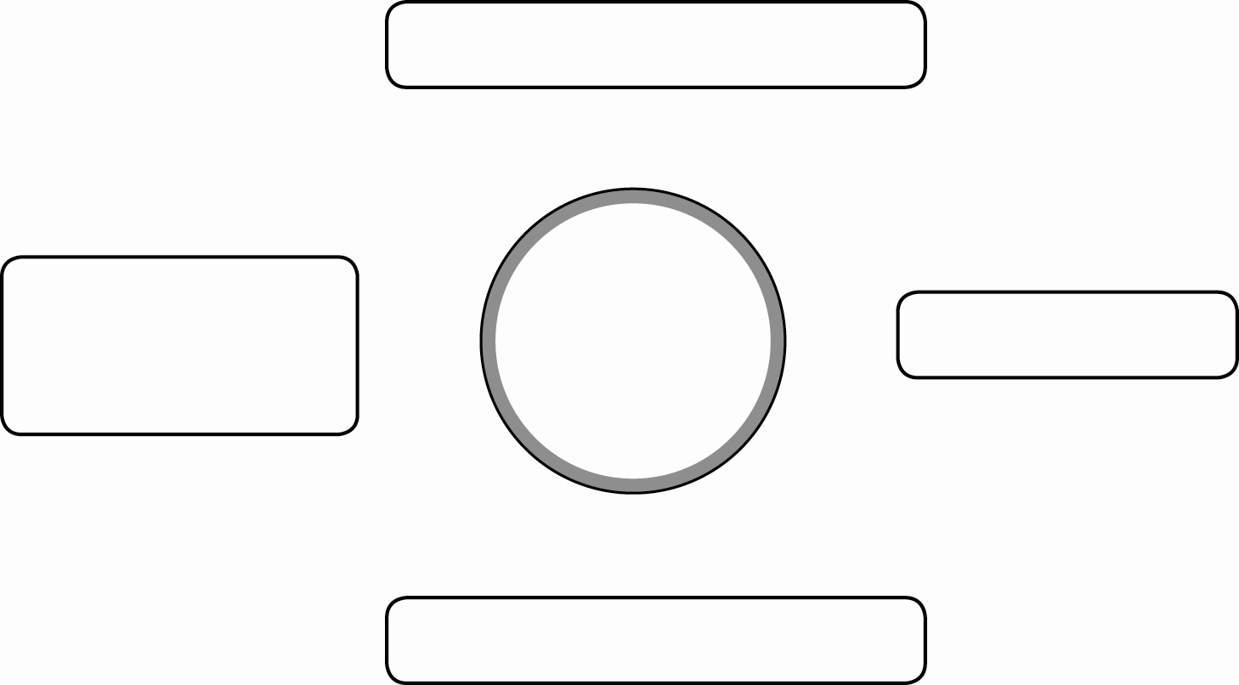




ประโยชน์ของการปฏิบัติตามจังหวะ
เกิดความสวยงาม น่าชื่นชม
เกิดความพร้อมเพรียง
เกิดความสามัคคี
เกิดแบบแผนที่ดีใน
การปฏิบัติกิจกรรม

3. ครูสาธิตการฝึกนับจังหวะสามัญพร้อมกับย่ำเท้าอยู่กับที่ตามจังหวะ ดังนี้
นับ 1 พร้อมกับย่ำเท้าซ้าย
นับ 2 พร้อมกับย่ำเท้าขวา
แล้วให้นักเรียนปฏิบัติตาม จากนั้นให้นักเรียนแบ่งกลุ่มตามความเหมาะสมเพื่อฝึกการนับ จังหวะสามัญพร้อมกับย่ำเท้าโดยพร้อมเพรียงกัน เมื่อทุกกลุ่มฝึกปฏิบัติจนพร้อมเพรียงกันแล้วให้ออกมาปฏิบัติพร้อมทั้งบอกปัญหาที่พบในการฝึกและแนวทางการแก้ไขปัญหาดังกล่าวจนสามารถปฏิบัติได้โดยพร้อมเพรียงกันให้ครูและเพื่อนกลุ่มอื่น ๆ ดูและตรวจสอบความพร้อมเพรียงกันทีละกลุ่มจนครบทุกกลุ่ม แล้วให้ทุกกลุ่มบันทึกผลการปฏิบัติของกลุ่มตนเองลงในแบบบันทึกผลตามหัวข้อต่อไปนี้
ปัญหาที่พบ
แนวทางแก้ไขปัญหา
ผลการปฏิบัติตามจังหวะสามัญ
ความรู้สึกที่มีต่อผลการปฏิบัติตามจังหวะสามัญของกลุ่มตนเอง
หากพบข้อบกพร่อง ให้ครูให้คำแนะนำเพิ่มเติมเพื่อให้นักเรียนนำไปเป็นแนวทางในการแก้ไขปัญหาของกลุ่มตนเองจนได้ผลการปฏิบัติที่น่าพอใจทุกกลุ่ม

4. ให้นักเรียนและครูร่วมกันสรุปความรู้ ดังนี้
การดำเนินชีวิตประจำวันของคนเราต้องอาศัยจังหวะสามัญซึ่งเป็นจังหวะที่ตัวเรากำหนดขึ้นเพื่อให้เกิดความพร้อมเพรียงในการทำกิจกรรมร่วมกันกับผู้อื่น
5. ให้นักเรียนร่วมกันแสดงความคิดเห็น โดยครูใช้คำถามท้าทาย ดังนี้
ในการดำเนินชีวิตประจำวันนักเรียนสามารถกำหนดจังหวะสามัญกับการทำกิจกรรมใดได้บ้าง

การจัดบรรยากาศเชิงบวก

1. ให้นักเรียนร่วมกันแสดงความคิดเห็นเกี่ยวกับประสบการณ์การเดินขบวนพาเหรดอย่างอิสระ
2. ให้นักเรียนออกมาปฏิบัติตามจังหวะสามัญที่กำหนดขึ้นที่หน้าชั้นเรียนอย่างอิสระ

สื่อการเรียนรู้

ภาพการเดินขบวนพาเหรด
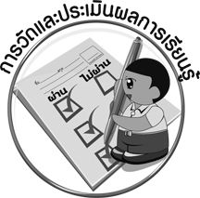
การวัดและประเมินผลการเรียนรู้

1. วิธีการวัดและประเมินผล
1.1 สังเกตพฤติกรรมของนักเรียนในการเข้าร่วมกิจกรรม
1.2 สังเกตพฤติกรรมของนักเรียนในการเข้าร่วมกิจกรรมกลุ่ม
2. เครื่องมือ
2.1 แบบสังเกตพฤติกรรมการเข้าร่วมกิจกรรม
2.2 แบบสังเกตพฤติกรรมการเข้าร่วมกิจกรรมกลุ่ม
3. เกณฑ์การประเมิน
3.1 การประเมินพฤติกรรมการเข้าร่วมกิจกรรม
ผ่านตั้งแต่ 2 รายการ ถือว่า ผ่าน
ผ่าน 1 รายการ ถือว่า ไม่ผ่าน
3.2 การประเมินพฤติกรรมการเข้าร่วมกิจกรรมกลุ่ม
คะแนน 9-10 ระดับ ดีมาก
คะแนน 7-8 ระดับ ดี
คะแนน 5-6 ระดับ พอใช้
คะแนน 0-4 ระดับ ควรปรับปรุง

ข้อเสนอแนะของผู้บริหารสถานศึกษา

________________________________________________________________________________________________________________________________________________________________________________________________________________________________________________________________________________________________________________________________________________________________________________________________________________________________________________________________________________________________________________________________________________________________________________________________________________________________________________________________________________________________________________________________________________________________________________________________________________________________________________________________________________________________________________________________________________________________________________________________________________________________________________________________________________________________________________________________________________________________________________________________________________________________________________________________________________________________________________________________________________________________________________________________________________________________________________________________________________________________________________________________________________________________________________________________________________________________________________________________________________________________________________________________________________________________________________________________________________________________________________________________________________________________________________________________________________________________________________________________________________
________________________________________________________________________________________________________________________________________________________________________________________________________________________________________________________________________________________________________________________________________________________________________________________________________________________________________________________

ลงชื่อ__________________ (ผู้บริหารสถานศึกษา)
(__________________)
_____/_____/_____
บันทึกหลังการสอน

ผลการจัดการเรียนการสอน
________________________________________________________________________________________________________________________________________________________________________________________________________________________________________________________________________________________________________________________________________________________________________________________________________________________________________________________
________________________________________________________________________________________

ปัญหา/อุปสรรค
________________________________________________________________________________________________________________________________________________________________________________________________________________________________________________________________________________________________________________________________________________________________________________________________________________________________________________________________________________________________________________________________________________

แนวทางแก้ไข
________________________________________________________________________________________________________________________________________________________________________________________________________________________________________________________________________________________________________________________________________________________________________________________________________________________________________________________________________________________________________________________________________________

ลงชื่อ__________________ (ผู้บันทึก)
(__________________)
_____/_____/_____

